Verkeersbesluit Elektrische Laadpalen 29 mei 2023f

Besluit

Het college van burgemeester en wethouders van Eindhoven besluit op grond van artikel 15, eerste lid, van de Wegenverkeerswet 1994 (WVW 1994) tot het aanwijzen van een of meerdere parkeerplaatsen als parkeergelegenheid alleen bestemd voor het opladen van elektrische voertuigen, door plaatsing van de borden model E8c van het Reglement verkeersregels en verkeerstekens 1990 (RVV 1990) met, indien van toepassing, een onderbord model OB 504 (schuine pijl links en/of rechts), op de volgende locaties in de gemeente Eindhoven:

- 1. Tongelresestraat, ter hoogte van nummer 2d;
- 2. Transvaalweg, ter hoogte van Kaapseweg nummer 68;
- 3. Ukkelstraat, ter hoogte van nummer 2d;
- 4. Urkhovenseweg, ter hoogte van nummer 240;
- 5. Van Ennetestraat, ter hoogte van nummer 23;
- 6. Van zinnicqstraat, ter hoogte van nummer 40;
- 7. Venstraat, ter hoogte van nummer 23;
- 8. Vlasserstraat, ter hoogte van nummer 21;
- 9. Vliststraat, ter hoogte van nummer 13;
- 10. Vlokhovenseweg, ter hoogte van nummer 46;
- 11. Willem barentzstraat, ter hoogte van nummer 5;
- 12. Zeeheldenlaan, ter hoogte van nummer 85.
Onder de opschortende voorwaarde dat:
het besluit voor een specifieke locatie, zijnde een besluitonderdeel, pas in werking treedt op het moment dat een aanbieder van laaddiensten een verzoek bij de gemeente Eindhoven indient om op die locatie een openbare laadpaal te plaatsen en dat verzoek is ingediend uiterlijk op 10 juli 2025.
Als na het verstrijken van deze datum nog geen dergelijk verzoek is ingediend en dus nog geen uitvoering is gegeven aan een locatie door plaatsing van een openbare laadpaal en de hierboven genoemde bebording, dan vervalt het besluit voor die specifieke locatie.
Ter verduidelijking van dit besluit is van iedere afzonderlijke locatie een foto opgenomen in bijlage 1 en is de voor dit besluit relevante regelgeving opgenomen in bijlage 2. Beide bijlagen maken deel uit van dit besluit.
Hieronder wordt uitgelegd op basis waarvan dit besluit is genomen.
Aanleiding van dit besluit
Het college van burgemeester en wethouders van Eindhoven heeft op 26 november 2019 het Uitvoeringsplan ‘Laden voor elektrische voertuigen – Aanpak gemeente Eindhoven’ vastgesteld. In dit uitvoeringsplan is beschreven op welke manier Eindhoven omgaat met laadvoorzieningen voor elektrische voertuigen. Omdat er steeds meer elektrische voertuigen komen, neemt ook de behoefte aan openbare laadinfrastructuur toe. Door het bieden van een goede laadinfrastructuur wil Eindhoven elektrisch rijden stimuleren. Eindhoven hanteert hierbij de ‘Ladder van laden’. Dat betekent dat primair wordt gekeken naar parkeren en laden van elektrische voertuigen op privaat terrein en
semi openbare voorzieningen. Vervolgens wordt gekeken naar openbare laadvoorzieningen in de openbare ruimte om in de laadbehoefte te voorzien.
Om een soepel, efficiënt en zorgvuldig proces te bevorderen voor het plaatsen van openbare laadpalen zijn in december 2020 de ‘Plaatsingscriteria en inrichtingskaders Laadvoorzieningen in Eindhoven’ vastgesteld. Hierin staat aan welke voorwaarden de plaatsing van een laadvoorziening moet voldoen.
Voorbereiding van dit besluit
Er is een digitale plankaart opgesteld met daarop mogelijke locaties voor openbare laadpalen. Het uitgangspunt van deze plankaart is om te komen tot een goede spreiding en een dekkend netwerk, zodat inwoners, bezoekers en forenzen binnen een straal van maximaal 300 meter een laadvoorziening kunnen vinden.
Bij deze mogelijke locaties is gekozen voor bestaande parkeergelegenheden, waarbij rekening is gehouden met de plaatsingscriteria en inrichtingscriteria van december 2020 en met de aanwezigheid van een laagspanningsnet met voldoende capaciteit. Verder zijn de locaties zoveel mogelijk neutraal gekozen. Er is geen rekening gehouden met persoonlijke voorkeuren van elektrische rijders of niet-elektrische rijders. Openbare parkeergelegenheden worden dus geen privé parkeergelegenheden.
De plankaart is op de gemeentelijke website geplaatst, waarna onder andere inwoners en belanghebbenden van 12 tot en met 26 oktober 2022 de mogelijkheid hebben gehad om hierop te reageren. Via verschillende communicatiekanalen – zoals de gemeentelijke website, het weekblad Groot Eindhoven en Facebook – zijn zij hier actief over geïnformeerd. De binnengekomen reacties zijn beoordeeld en voor zover deze reacties hiertoe aanleiding gaven, is de selectie van locaties aangepast.
Verzamelverkeersbesluit
Met dit besluit worden meerdere parkeerplaatsen aangewezen als parkeergelegenheid uitsluitend bedoeld voor het opladen van elektrische voertuigen. Dit terwijl er voor die parkeerplaatsen door een aanbieder voor laaddiensten nog geen concreet verzoek bij de gemeente hoeft te zijn ingediend om op die locaties een openbare laadpaal te plaatsen.
De reden voor deze werkwijze is dat met het vooraf nemen van een verkeersbesluit voor de locaties die zijn opgenomen in de plankaart er een duidelijk perspectief aan potentiële elektrische rijders en aanbieders van laadpalen wordt geboden. Anders gezegd: een verzamelverkeersbesluit dat ziet op locaties die zijn opgenomen in de plankaart zorgt ervoor dat het plaatsingsproces van een laadpaal sterk wordt verkort. Nadat zo’n besluit is genomen, hoeft een aanbieder van laaddiensten namelijk uitsluitend nog een verzoek bij de gemeente in te dienen om over te kunnen gaan tot plaatsing van een openbare laadpaal op de betreffende locatie.
Daarnaast draagt deze werkwijze eraan bij dat proactief en op een efficiëntere wijze openbare laadpalen kunnen worden geplaatst. Zo kan met dit verkorte plaatsingsproces beter worden ingespeeld op de specifieke en/of verwachte laadbehoefte op een bepaald moment en op een bepaalde plaats.
Wanneer er een concrete vraag is naar een openbare laadpaal buiten de aangewezen locaties op de plankaart, kan het college van burgemeester en wethouders van Eindhoven hiervoor een apart verkeersbesluit nemen.
Opschortende voorwaarde
Dit besluit bevat voor elke specifieke locatie, zijnde een besluitonderdeel, een opschortende voorwaarde. Deze voorwaarde houdt in dat het besluit voor een specifieke locatie pas in werking treedt op het moment dat een aanbieder van laaddiensten een verzoek bij de gemeente Eindhoven indient om op die locatie een openbare laadpaal te plaatsen. De uiterlijke datum waarop zo’n verzoek moet zijn ingediend is 10 juli 2025. Is dit op die datum nog niet gebeurd, dan vervalt het besluit voor die specifieke locatie.
Deze opschortende voorwaarde brengt dus met zich mee dat de aangewezen locaties niet automatisch direct van een openbare laadpaal en bebording worden voorzien, maar dat dit afhankelijk is van een verzoek van een aanbieder van laaddiensten. Of een aanbieder zo’n verzoek indient, is mede afhankelijk van de behoefte aan een extra openbaar laadpaal op een bepaald moment en bepaalde plaats.
Een uitleg over de verschillende wijzen waarop een aanbieder van laaddiensten kan komen tot indiening van een verzoek, is te vinden in bijlage 3 bij dit besluit.
Belangenafweging
Met dit verkeersbesluit stelt het college verkeersregels vast door het aanwijzen van een of meerdere parkeerplaatsen als parkeergelegenheid uitsluitend bedoeld voor het opladen van elektrische voertuigen, door middel van het plaatsen van de hierboven genoemde bebording.
Deze regels dienen de volgende in artikel 2 van de WVW 1994 genoemde verkeersbelangen:
- het voorkomen van een doelmatig of zuinig energiegebruik;
- het in stand houden van de weg en het waarborgen van de bruikbaarheid daarvan;
- het verzekeren van de veiligheid op de weg;
- het beschermen van weggebruikers en passagiers.
De Nederlandse politiek heeft in het Nationale Klimaatakkoord het doel vastgesteld om de uitstoot van broeikasgassen met 49% te reduceren ten opzichte van 1990. Hierin is onder andere opgenomen dat alle nieuw verkochte auto’s uiterlijk in 2030 emissievrij dienen te zijn. Dit wordt vertaald naar 1,9 miljoen elektrische personenauto’s in Nederland in 2030.
De gemeenteraad van Eindhoven heeft in 2016 de Klimaatverordening gemeente Eindhoven vastgesteld. Hierin is de taakstelling opgenomen om de uitstoot van broeikasgassen in Eindhoven te reduceren met ten minste 55% per 1 juli 2030 en 95% per 1 juli 2050 ten opzichte van 1990. De overgang naar elektrisch rijden is noodzakelijk om deze doelstellingen te realiseren.
De transitie naar elektrisch en emissievrij rijden, draagt dan ook bij aan het voorkomen of beperken van door het verkeer veroorzaakte (negatieve) gevolgen voor het milieu, aangezien het aandeel van meer vervuilende voertuigen afneemt.
In de Nationale Agenda Laadinfrastructuur is de doelstelling opgenomen dat de laadinfrastructuur geen belemmering mag vormen voor de uitrol van elektrisch rijden. Hiervoor zijn landelijk in totaal 1,7 miljoen laadpunten nodig. Gemeenten zijn mede verantwoordelijk voor de uitrol van laadinfrastructuur.
Het faciliteren van openbare laadvoorzieningen is noodzakelijk, aangezien niet alle bestuurders van elektrische voertuigen in de gelegenheid zijn om op eigen terrein hun voertuig op te laden. Onvoldoende beschikbaarheid van openbare laadvoorzieningen vormt een belemmering voor de snelle opmars van elektrisch vervoer in Nederland. Het is daarom wenselijk, zo niet noodzakelijk, dat er op openbare locaties voldoende voorzieningen aanwezig zijn om deze elektrische voertuigen op te laden, oftewel dat er voldoende openbare laadpalen beschikbaar zijn.
Daarnaast is het van belang om situaties te voorkomen, waarbij bestuurders van elektrische voertuigen mogelijk alternatieve wijzen van opladen gaan zoeken, dan wel alternatieve locaties op de openbare weg, waarbij de veiligheid op de weg en de veiligheid van weggebruikers in het geding komt.
Verder is voor zowel bestuurders van een elektrische voertuigen als voor beheerders van openbare laadpalen van belang dat de parkeerplaatsen bij zo’n laadpaal beschikbaar zijn voor het opladen van elektrische voertuigen. De parkeerplaatsen moeten daarom vrijgehouden worden van voertuigen die niet opladen.
Dit verkeersbesluit draagt bij aan het realiseren van de bovengenoemde doelstellingen.
Daarentegen kan dit verkeersbesluit ook nadelige gevolgen met zich meebrengen doordat het aantal beschikbare parkeerplaatsen in de directe omgeving van de aangewezen locaties afneemt voor niet-elektrische voertuigen, of voor voertuigen die niet hoeven op te laden. Hierdoor moeten bestuurders van die voertuigen mogelijk langer zoeken naar een parkeerplaats, dan wel verder van een bestemming af parkeren.
Het college heeft besloten de bovengenoemde verkeersbelangen op grond van artikel 2 van de WVW 1994 zwaarder te laten wegen dan het belang van het beschikbaar houden van de parkeerplaatsen voor niet-elektrische voertuigen of voor voertuigen die niet hoeven op te laden. Dit gelet op de hierboven aangehaalde klimaatdoelen en de rol die elektrisch rijden bij het behalen van die doelen speelt.
De nadelige gevolgen van deze verkeersmaatregelen zijn bovendien niet onevenredig in verhouding tot de met dit verkeersbesluit te dienen verkeersbelangen, ook niet in wijken waar de parkeerdruk hoog is. Voor de in dit besluit aangewezen locaties is verder niet gebleken van andere of meer zwaarwegende nadelige gevolgen dan die hiervoor zijn genoemd. De aanwijzing van die locaties voldoet daarmee aan de eisen die de WVW 1994 hieraan stelt.
Overleg politie
Overleg heeft plaatsgevonden met de regiopolitie, waarbij te kennen is gegeven dat met de voorgestelde verkeersmaatregelen wordt ingestemd.

Bijlage 1: Locaties

1. Tongelresestraat, ter hoogte van nummer 2d
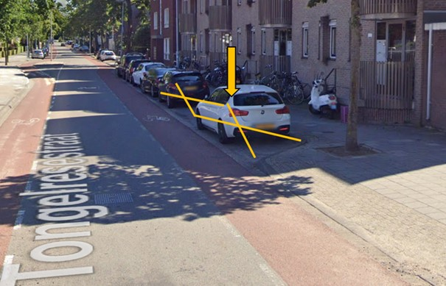
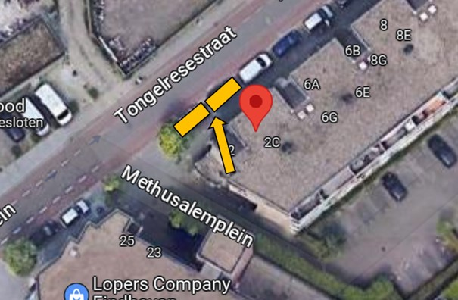

2. Transvaalweg, ter hoogte van Kaapseweg nummer 68
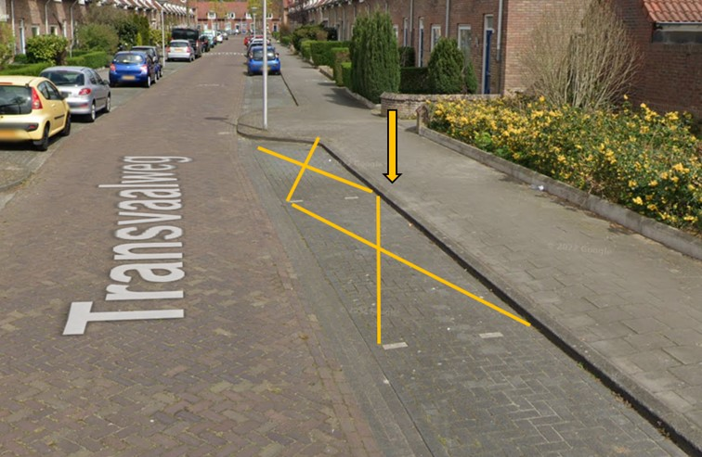
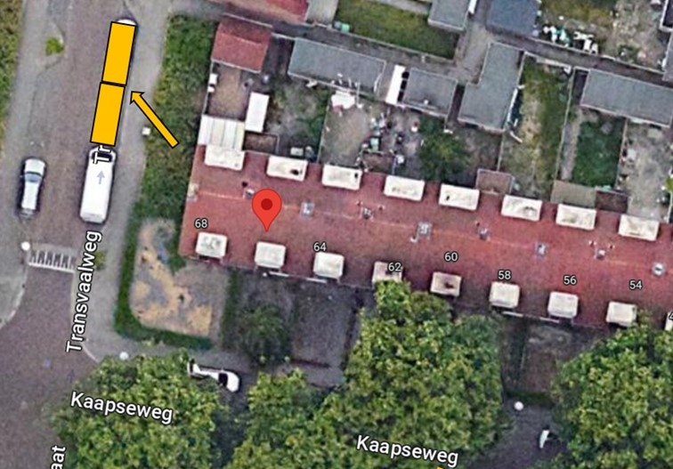

3. Ukkelstraat, ter hoogte van nummer 2d
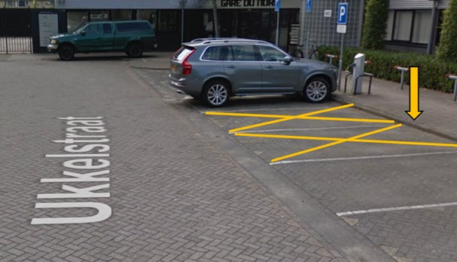
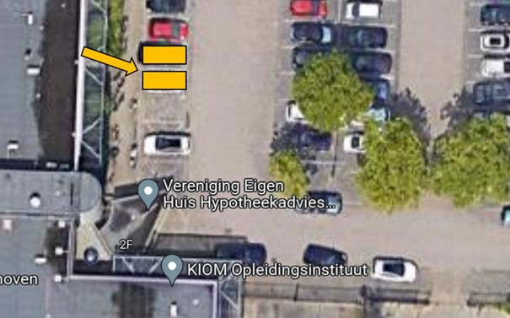

4. Urkhovenseweg, ter hoogte van nummer 240
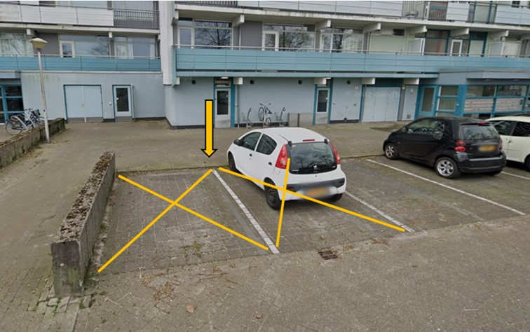
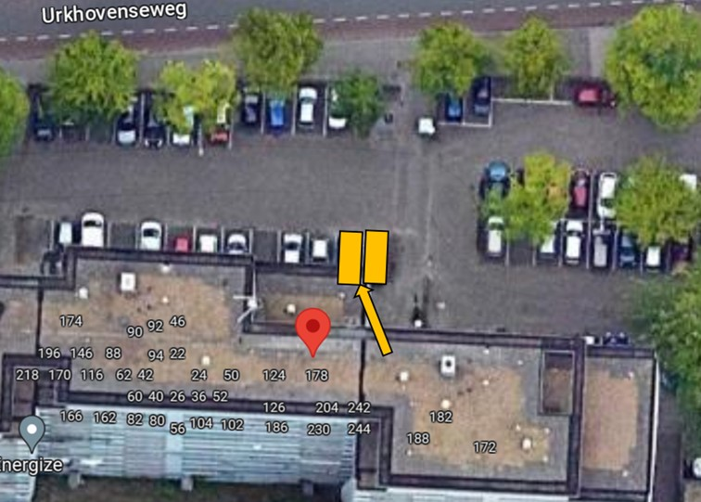

5. Van Ennettenstraat, ter hoogte van nummer 23
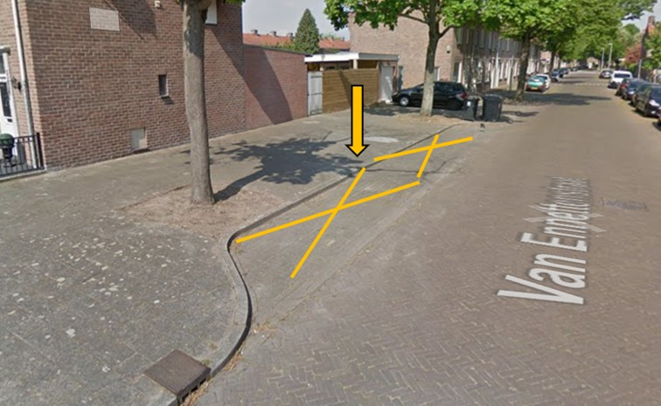
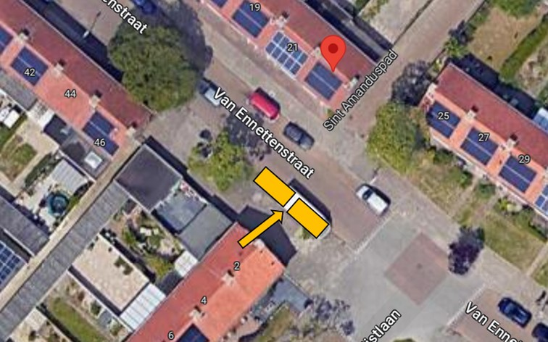

6. Van Zinnicqstraat, ter hoogte van nummer 40
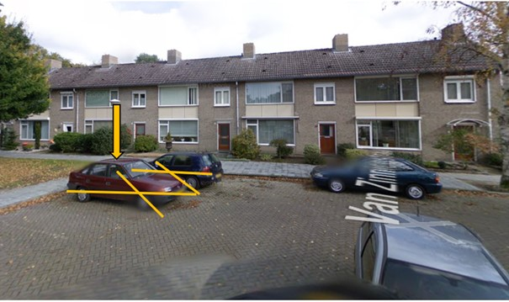
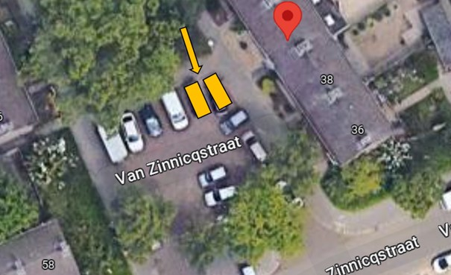

7. Venstraat, ter hoogte van nummer 23
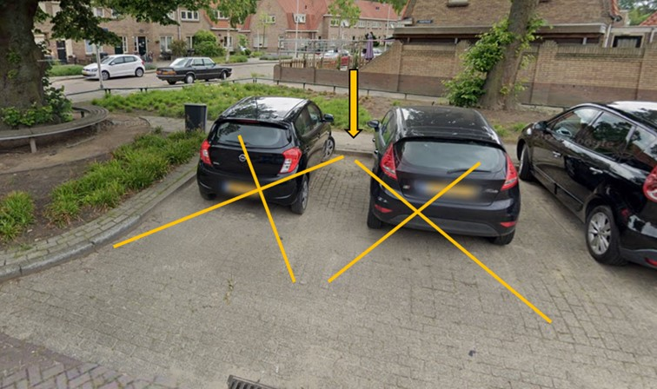
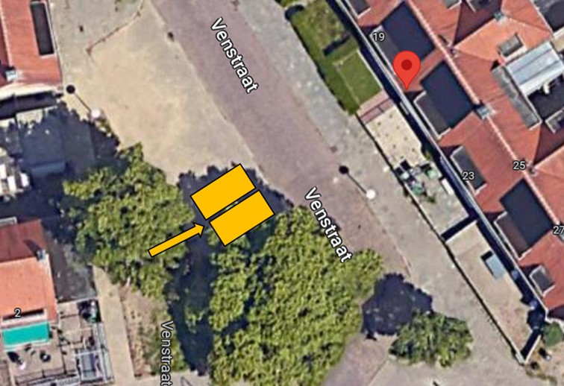

8. Vlasserstraat, ter hoogte van nummer 21
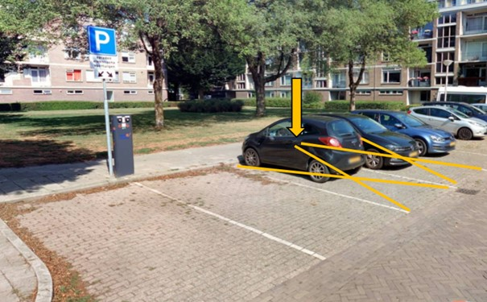
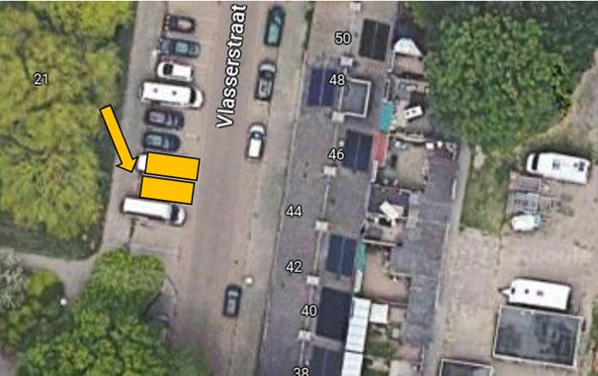

9. Vliststraat, ter hoogte van nummer 13
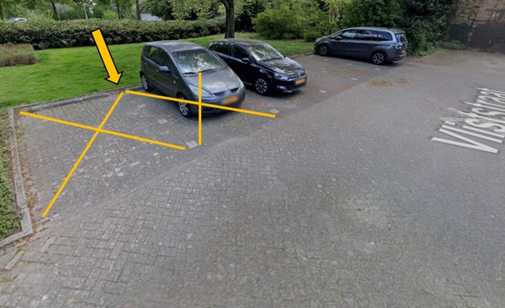
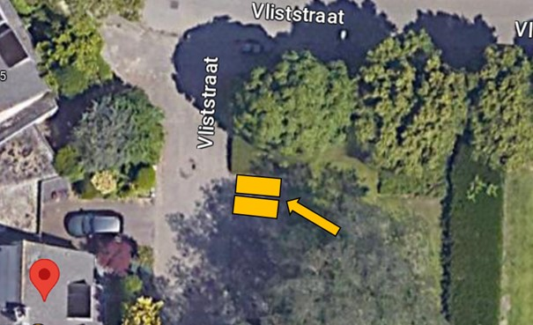

10. Vlokhovenseweg, ter hoogte van nummer 46
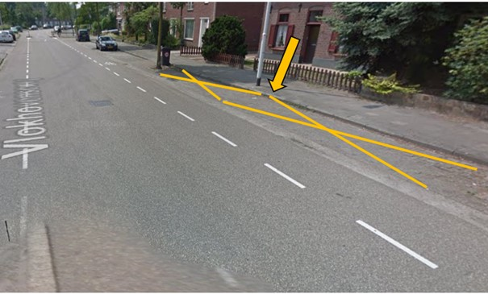
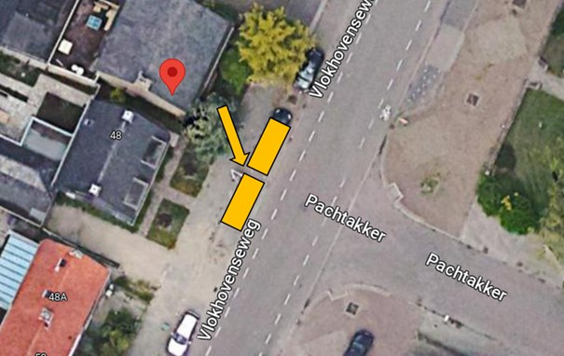

11. Willem Barentzstraat, ter hoogte van nummer 5a
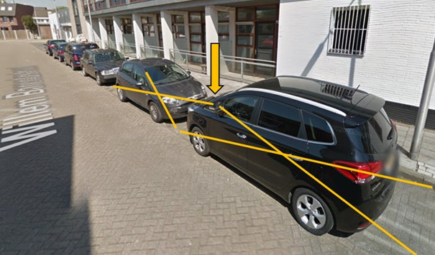
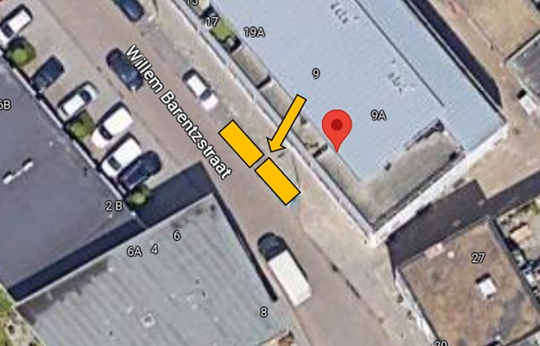

12. Zeeheldenlaan, ter hoogte van nummer 85
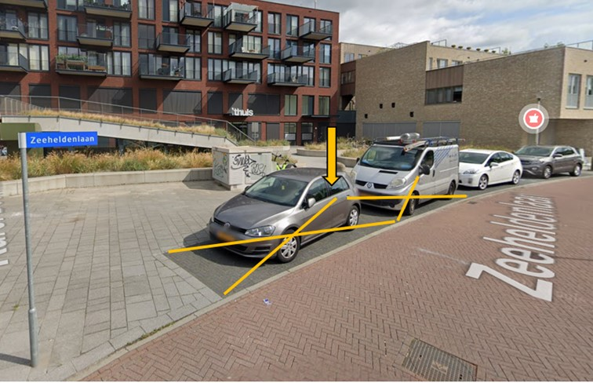
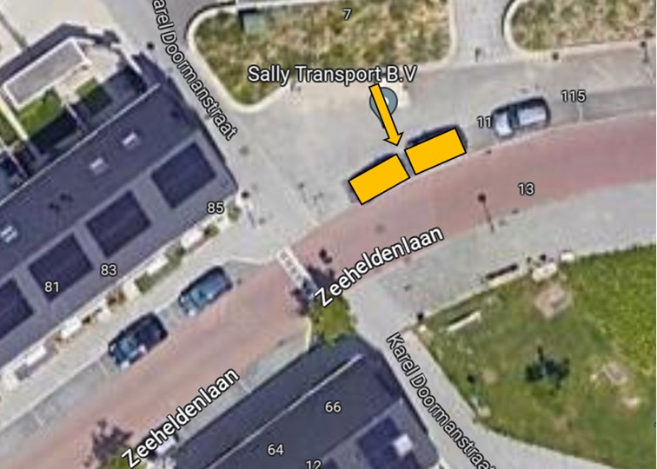

Bijlage 2: Wettelijk kader

Besluit administratieve bepalingen inzake het wegverkeer

Artikel 24
Verkeersbesluiten worden genomen na overleg met:
a.de korpschef,
(…)
Reglement verkeersregels en verkeerstekens 1990

Bijlage 1: Verkeersborden, bord model E8c (parkeergelegenheid alleen bestemd voor het opladen van elektrische voertuigen)
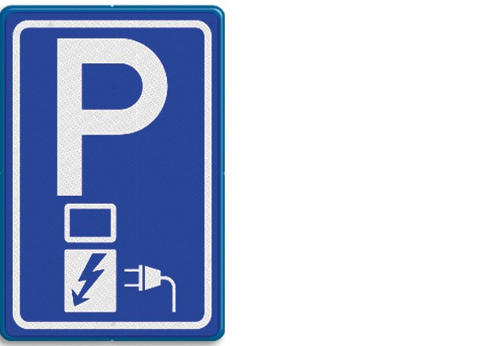
Wegenverkeerswet 1994

Artikel 2
1. De krachtens deze wet vastgestelde regels kunnen strekken tot:
a. het verzekeren van de veiligheid op de weg;
b. het beschermen van weggebruikers en passagiers;
c. het in stand houden van de weg en het waarborgen van de bruikbaarheid daarvan;
(…)
2. De krachtens deze wet vastgestelde regels kunnen voorts strekken tot:
a. het voorkomen of beperken van door het verkeer veroorzaakte overlast, hinder of schade alsmede de gevolgen voor het milieu, bedoeld in de Wet milieubeheer;
(…)

3. De krachtens deze wet vastgestelde regels kunnen voorts strekken tot:
a. het bevorderen van een doelmatig of zuinig energiegebruik;
(…)
Artikel 15
1. De plaatsing of verwijdering van de bij algemene maatregel van bestuur aangewezen verkeerstekens, en onderborden voor zover daardoor een gebod of verbod ontstaat of wordt gewijzigd, geschiedt krachtens een verkeersbesluit.
(…)
Artikel 18
1. Verkeersbesluiten worden genomen:
(…)
d. voor zover zij betreffen het verkeer op andere wegen door burgemeester en wethouders, of krachtens besluit van hen, door een door hen ingestelde bestuurscommissie.
(…)

Bijlage 3: Uitleg procedure plaatsing laadpaal en bebording

De locaties voor openbare laadpalen worden gerealiseerd op basis van:
- een concrete laadbehoefte;
- op basis van gebruiksdata van bestaande openbare laadpalen; of
- proactief op basis van een te verwachten laadbehoefte met behulp van prognoses.

In gebieden waar meer laadpalen nodig zijn, kunnen meerdere laadpalen geplaatst worden.
De gemeente Eindhoven heeft voor het plaatsen en het beheren van openbare laadpalen in de openbare ruimte afspraken gemaakt conform het ‘Open Marktmodel. Dat wil zeggen dat de gemeente samenwerkt met meerdere aanbieders van openbare laadpalen.
Onder leiding van de provincie Noord-Brabant heeft de gemeente Eindhoven daarnaast ook afspraken gemaakt over het plaatsen en beheren van 200 proactief te plaatsen publieke laadpalen in de openbare ruimte met een andere aanbieder. Dit binnen de collectieve vergunning publieke infrastructuur.
De volgende procedures kunnen daarbij worden onderscheiden:
Plaatsing op aanvraag van een gebruiker van een elektrisch voertuig
Inwoners met een concrete laadbehoefte kunnen via de gemeentelijke website een keuze maken voor een van de vermelde aanbieders. De plankaart is vervolgens het uitgangspunt voor de keuze waar de openbare laadpaal geplaatst gaat worden.
De aanbieder van de laaddienst toetst aan de voorwaarden die gemeente heeft gesteld ten aanzien van het aanvragen van een openbare laadpaal. Deze voorwaarden staan op: Laadpalen voor elektrische auto's | Gemeente Eindhoven
Wanneer aan de voorwaarden wordt voldaan, dient de aanbieder van de laaddienst een verzoek in bij de gemeente Eindhoven om op een specifieke locatie van de plankaart een laadpaal te kunnen plaatsen.
Proactieve plaatsing
Wanneer de gemeente hierover afspraken heeft gemaakt met een aanbieder, kan de aanbieder overgaan tot proactieve plaatsing van openbare laadpalen. Hieraan ligt geen aanvraag van een gebruiker van een elektrisch voertuig ten grondslag. De plankaart is het uitgangspunt voor de keuze waar de openbare laadpaal proactief geplaatst gaat worden. Wanneer de aanbieder een laadpaal wenst te plaatsen op een vastgestelde locatie, wordt dit aan de gemeente kenbaar gemaakt door middel van een verzoek.
Voor beide procedures
Na een positieve reactie van de gemeente op een verzoek van de aanbieder vindt plaatsing van de openbare laadpaal en inrichting van de parkeerplaats in afstemming met de gemeente plaats.
Tegen de keuze van de aanbieder om daadwerkelijk een laaddienst te starten op een vastgestelde locatie staan geen rechtsmiddelen open. Hetzelfde geldt voor de reactie van de gemeente op het verzoek van de aanbieder. De plaatsing van een laadpaal betreft immers een feitelijke handeling.

Eindhoven, 29 mei 2023

Hoogachtend,
namens burgemeester en wethouders van Eindhoven,

Ad Hekman
hoofd Verkeer, Milieu en Duurzaamheid

Bezwaarmogelijkeid
Bent u het niet eens met dit besluit als geheel, of met de aanwijzing van één of meerdere specifieke locaties? Dan kunt u tegen dit besluit schriftelijk bezwaar maken. Het ondertekende bezwaarschrift moet worden ingediend binnen zes weken na publicatie van dit besluit en moet in ieder geval bevatten:
uw naam en het adres;
de dagtekening, dat wil zeggen de datum waarop het bezwaarschrift is geschreven;
de datum en een omschrijving van het besluit waartegen u bezwaar maakt, graag met vermelding van ons kenmerk en zo mogelijk met een kopie van het besluit;
de reden(en) van uw bezwaar.

Het bezwaarschrift dient te worden gericht aan:
het college van burgemeester en wethouders van Eindhoven
ter attentie van de sector Veiligheid, Juridische zaken en Bestuur
afdeling Juridische Zaken
Postbus 90150
5600 RB Eindhoven.

Ook is het mogelijk om online, met gebruikmaking van DigiD, een bezwaarschrift in te dienen. Gaat u daarvoor naar de website www.eindhoven.nl. Vul in het zoekvenster in “bezwaar op gemeentebesluiten”, klik op het rode vlak “Bezwaar indienen” en volg verder de instructies.

Als u de werking van dit besluit wil laten schorsen, kunt u bij een spoedeisend belang om een voorlopige voorziening verzoeken bij de voorzieningenrechter van de rechtbank Oost-Brabant, sector Bestuursrecht, Postbus 90125, 5200 MA ’s-Hertogenbosch. Hiervoor is aan de rechtbank een bedrag aan griffierecht verschuldigd.

